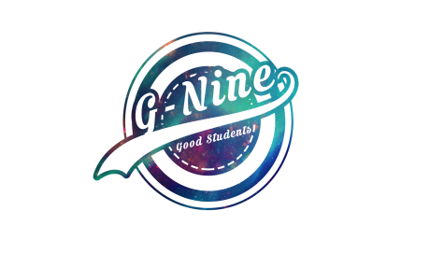

访谈会议记录

|  |  |  |  |
| --- | --- | --- | --- |
| 会议地点 | 理四506 | 会议时间 | 2017年11月6日  12:10-13.10 |
| 主持人 | 杨枨 | 记录人 | 于欣汝 |
| 参会人员 | 杨枨、奕吉、张旗、靳泽旭、曾雨晴、于欣汝 | | |
| 会议主题 | 定义愿景 | | |
| 会议内容 | | | |
| 1. 由于访谈前未和任务下达者杨枨老师将访谈相关资料发至他的邮箱，导致一开始不是很顺利，这也是我们看书不仔细所导致的结果，期间由于一些内容需要去仔细看书。 2. 访谈开始，关于愿景一开始是根据任务描述定义的，但是我们跳过找任务下达者了解愿景，导致愿景定义错误，所以我们需要重新更改愿景及相关内容。调整项目计划 3. 杨老师的愿景是做一个以交流学习为主，减少课程的束缚的网站，以交流学习，分享资料为主，课程为辅。在交流方式上希望有时实和异步两种方式。同时还希望有移动端的。 4. 在文档方面，关于各种用例和图都需要修改。在甘特图上体现出本次错误的愿景定义带来的调整。然后就是要多看课本。严格按照步骤来，不能跳跃。 | | | |